普利特全球2018校园招聘全面启动
欢迎同学们参加普利特全球2018校园宣讲会！
我们是谁？
普利特致力于新材料产品与解决方案的创新与服务
产品进入顶级汽车企业全球采购目录
销售网络覆盖中国、北美、欧洲
在亚太、北美拥有5家制造基地
国内新材料TOP2企业
我们有什么？
起薪高，涨薪快
全球化发展大舞台
开放式创业平台，事业合伙计划
总裁亲手打造鲲鹏培养计划，让你在职场上迅速超越同龄人
我们要什么？
YOU！YOU！YOU！
未来商业领袖，材料专家，顶级销售，全球运营的菁英们看过来！
如果你诚信正直，有事业追求，善于学习，务实奋斗，普利特欢迎你的加入！
更多企业信息，请登陆：http://www.pret.com.cn/
招聘岗位 | 人数 | 专业要求 | 学历要求 | 工作地点
销售工程师 | 40 | 高分子材料、化学化工、市场营销、车辆工程等相关专业 | 本科及以上 | 全国
研发工程师 | 15 | 高分子材料、材料学、材料加工等相关专业 | 硕士及以上 | 上海
技术服务工程师 | 5 | 高分子材料、材料学、材料加工等相关专业 | 本科及以上 | 上海
New 管理培训生 | 15 | 市场营销、工商管理、材料学、英语、德语、供应链管理等相关专业 | 本科及以上 | 上海、浙江、重庆、美国、德国
财务专员 | 1 | 会计学或财务管理相关专业 | 本科及以上 | 上海
物流专员 | 1 | 物流管理 | 本科及以上 | 上海
采购专员 | 1 | 机械、高分子材料、化学化工等相关专业 | 本科及以上 | 上海
工艺专员 | 3 | 高分子材料、化工工艺设计等相关专业 | 本科及以上 | 上海、浙江
生产专员 | 1 | 专业不限，高分子材料专业优先 | 本科及以上 | 浙江
设备专员 | 2 | 工业自动化专业、机电一体化专业 | 本科及以上 | 上海、浙江
质量工程师 | 4 | 高分子材料、有机化学等相关专业 | 本科及以上 | 浙江、重庆
仓储专员 | 2 | 专业不限 | 本科及以上 | 浙江、重庆
简历投递：
简历投递链接：http://d.eqxiu.com/s/ew3QOz03【早申请！早面试！早拿offer！】
面试流程：宣讲会现场接收简历（身份证复印件+简历+成绩大表）——面试——发OFFER
招聘联系人：陆小姐 / 金先生
招聘邮箱：lutt@pret.com.cn / jinc@pret.com.cn
联系电话：18702119405（陆小姐），021-31115900-180/608
关注更多详情,请扫二维码：
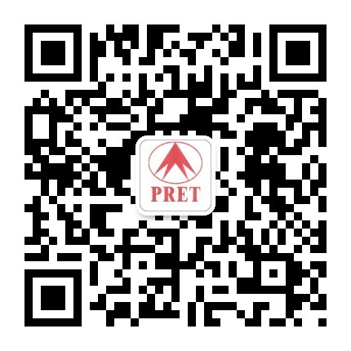
招聘交流群
PRET公众号

非常感谢各位同学对普利特集团的关注与支持！
上海普利特复合材料股份有限公司

